长三角地区一周污染天气展望
2016年第40期
2015年10月27日17时 签发人：耿福海

一、上周污染天气回顾：
上周华东地区PM2.5污染主要出现在山东以及苏皖中北部地区，其中山东西部部分地区连续一周均为污染日，上海及周边地区也出现了1-3天污染；O3污染主要出现在苏南和浙北部分地区，个别地区出现了6日污染。过去一周华东地区PM2.5和O3污染日数分布见图1：

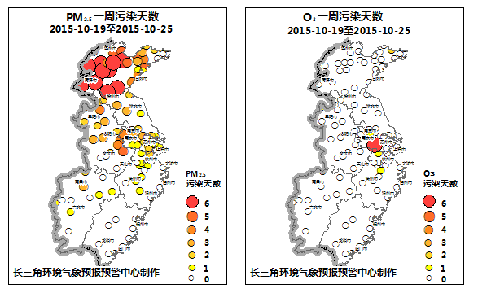


图1 过去一周（10月19日-10月25日）华东地区PM2.5和O3污染日数分布图

二、未来一周长三角区域污染天气预报：
10月28日长三角地区受高压控制，气压场较弱，空气质量总体为PM2.5良-轻度污染，北部地区有轻微霾；29日长三角地区受冷空气影响，北部地区空气质量为PM2.5良-轻度污染，局部地区有轻微霾，南部地区有降水，空气质量以良为主，无霾；11月1日长三角北部地区受高压控制，气压场较弱，空气质量为PM2.5良-轻度污染，局部地区有轻微霾，南部地区有降水，空气质量为优-良，无霾。其余时段，长三角地区空气质量总体为优-良，无霾。图2为长三角地区重点城市未来一周AQI逐日预报，表1为长三角地区重点城市未来一周霾预报。

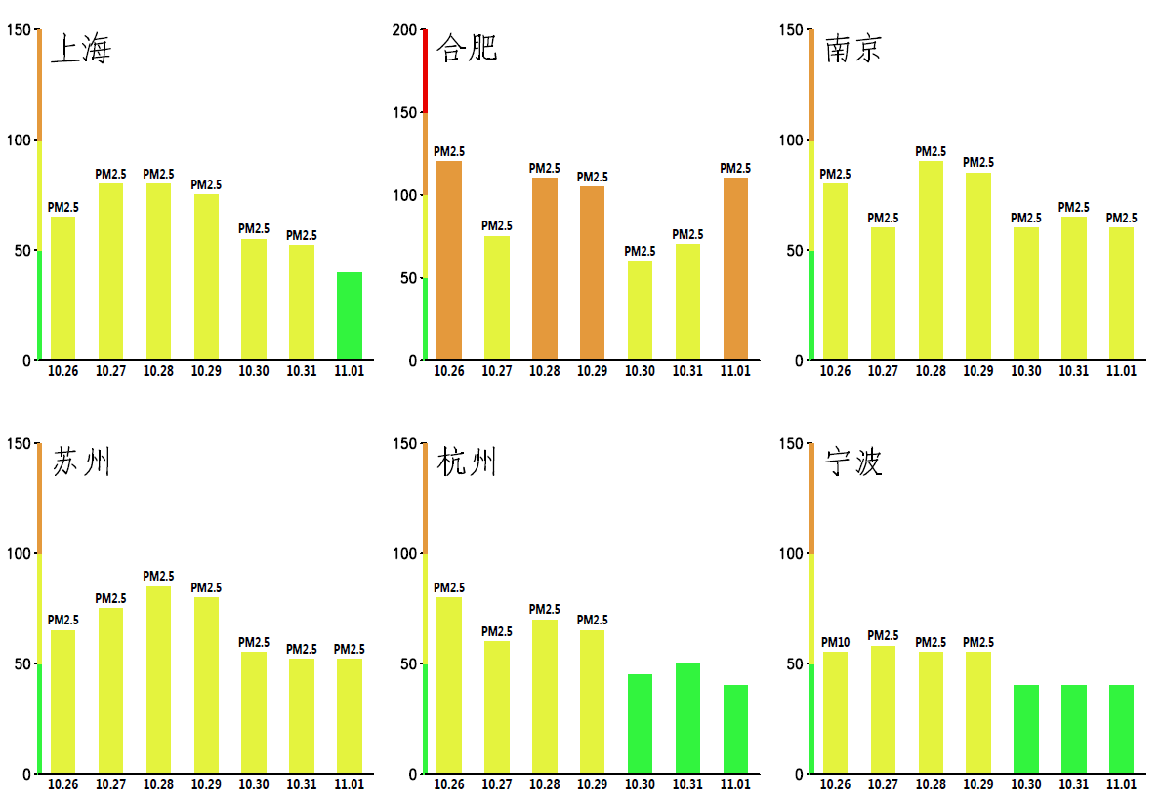

图2 未来一周（10月26日-11月1日）长三角重点城市空气质量预报，纵坐标为AQI指数，横坐标为时间（说明：绿色为优、黄色为良、橙色为轻度污染、红色为中度污染、紫色为重度污染、褐红色为严重污染）

表1 长三角地区重点城市未来一周霾预报
日期  城市 | 周一  (10月26日) | 周二  (10月27日) | 周三  (10月28日) | 周四  (10月29日) | 周五  (10月30日) | 周六  (10月31日) | 周日  (11月1日)
上海 | 无霾 | 无霾 | 无霾 | 无霾 | 无霾 | 无霾 | 无霾
合肥 | 无霾 | 无霾 | 无霾 | 无霾 | 无霾 | 无霾 | 无霾
南京 | 无霾 | 无霾 | 无霾 | 无霾 | 无霾 | 无霾 | 无霾
苏州 | 无霾 | 无霾 | 无霾 | 无霾 | 无霾 | 无霾 | 无霾
杭州 | 无霾 | undefined | 无霾 | 无霾 | 无霾 | 无霾 | 无霾
宁波 | 无霾 | 无霾 | 无霾 | 无霾 | 无霾 | 无霾 | 无霾

报:国家环境气象中心、长三角三省一市局领导、环境气象业务单位、业务单位主要负责人、分管职能处室主要负责人

编辑：陈镭 审核：毛卓成
编制单位：长三角环境气象预报预警中心 联系电话：021－53896141

